Анкета животного без владельца от 20.09.2023г.

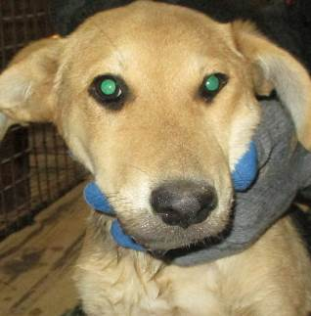 | Дата отлова, место (район, улица, дом) | Советский район, пос. Горный
 | Пол животного | Самка – 3361/2023
 | Дата вакцинации | 02.10.2023 г. – Рабикан
 | Дата кастрации/стерилизации | 02.10.2023 г.
 | Дата выпуска, место (район, улица, дом) | 11.10.2023 г. – среда обитания
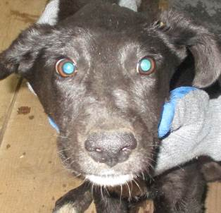 | Дата отлова, место (район, улица, дом) | Советский район, пос. Горный
 | Пол животного | Самка – 3360/2023
 | Дата вакцинации | 02.10.2023 г. – Рабикан
 | Дата кастрации/стерилизации | 02.10.2023 г.
 | Дата выпуска, место (район, улица, дом) | 11.10.2023 г. – среда обитания
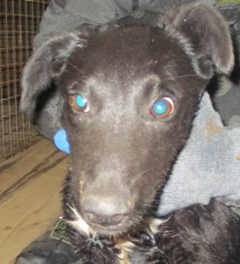 | Дата отлова, место (район, улица, дом) | Советский район, пос. Горный
 | Пол животного | Самка – 3365/2023
 | Дата вакцинации | 04.10.2023 г. – Астерион  02.09.2023 г. – Рабикан
 | Дата кастрации/стерилизации | 04.10.2023 г.
 | Дата выпуска, место (район, улица, дом) | 09.10.2023 г. – среда обитания
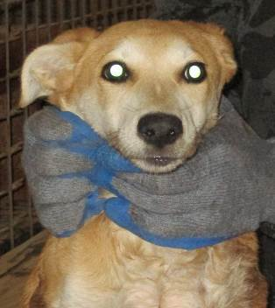 | Дата отлова, место (район, улица, дом) | Советский район, пос. Горный
 | Пол животного | Самка – 3366/2023
 | Дата вакцинации | 02.10.2023 г. – Рабикан
 | Дата кастрации/стерилизации | 02.10.2023 г.
 | Дата выпуска, место (район, улица, дом) | 11.10.2023 г. – среда обитания
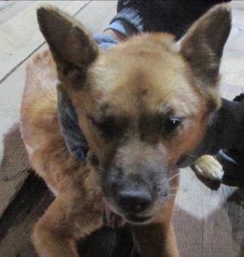 | Дата отлова, место (район, улица, дом) | Советский район, пос. Верхняя Ельшанка
 | Пол животного | Самка – 3363/2023
 | Дата вакцинации | 02.10.2023 г. – Рабикан
 | Дата кастрации/стерилизации | -
 | Дата выпуска, место (район, улица, дом) | 06.10.2023 г. - договор
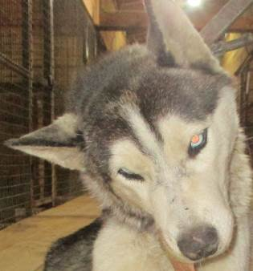 | Дата отлова, место (район, улица, дом) | Советский район, пос. Верхняя Ельшанка
 | Пол животного | Самец – 3359/2023
 | Дата вакцинации | 25.09.2023 г. – Астерион  02.09.2023 г. – Рабикан
 | Дата кастрации/стерилизации | 25.09.2023 г.
 | Дата выпуска, место (район, улица, дом) | 06.10.2023 г. – среда обитания
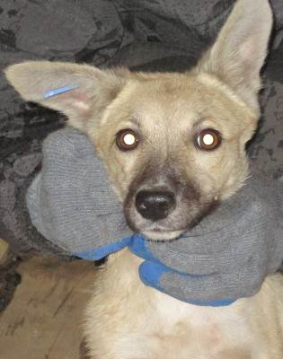 | Дата отлова, место (район, улица, дом) | Советский район, пос. Верхняя Ельшанка
 | Пол животного | Самка – 3369/2023
 | Дата вакцинации | 02.10.2023 г. – Рабикан
 | Дата кастрации/стерилизации | 02.10.2023 г.
 | Дата выпуска, место (район, улица, дом) | 11.10.2023 г. – среда обитания
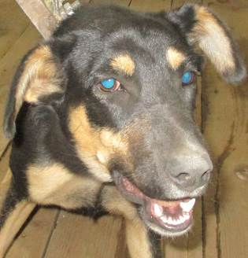 | Дата отлова, место (район, улица, дом) | Советский район, ул. Рабочая
 | Пол животного | Самка – 3357/2023
 | Дата вакцинации | 06.10.2023 г. – Астерион  02.09.2023 г. – Рабикан
 | Дата кастрации/стерилизации | 10.10.2023 г.
 | Дата выпуска, место (район, улица, дом) | 16.10.2023 г. – среда обитания
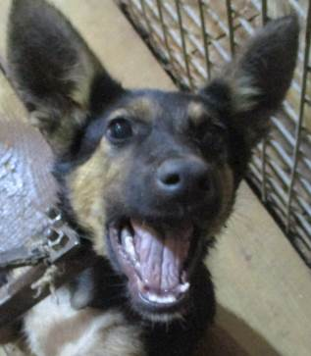 | Дата отлова, место (район, улица, дом) | Советский район ул. Симеизская
 | Пол животного | Самка – 3362/2023
 | Дата вакцинации | 04.10.2023 г. – Астерион  02.10.2023 г. – Рабикан
 | Дата кастрации/стерилизации | 04.10.2023 г.
 | Дата выпуска, место (район, улица, дом) | 09.10.2023 г. – среда обитания
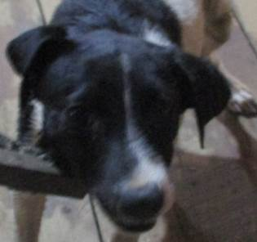 | Дата отлова, место (район, улица, дом) | Советский район, СНТ «Орошенец»
 | Пол животного | Самец – 3367/2023
 | Дата вакцинации | 02.10.2023 г. – Рабикан
 | Дата кастрации/стерилизации | 02.10.2023 г.
 | Дата выпуска, место (район, улица, дом) | 11.10.2023 г. – среда обитания
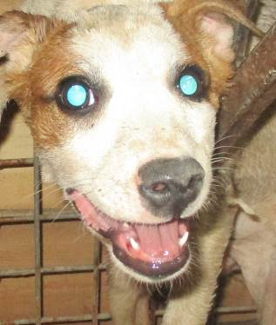 | Дата отлова, место (район, улица, дом) | Советский район, СНТ «Орошенец»
 | Пол животного | Самка – 3368/2023
 | Дата вакцинации | 02.10.2023 г. – Рабикан
 | Дата кастрации/стерилизации | 02.10.2023 г.
 | Дата выпуска, место (район, улица, дом) | 11.10.2023 г. – среда обитания

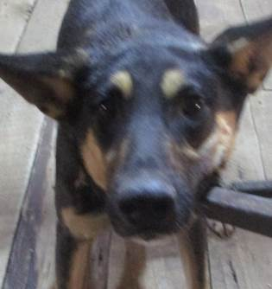 | Дата отлова, место (район, улица, дом) | Советский район, пос. Песчанка
 | Пол животного | Самец – 3364/2023
 | Дата вакцинации | 04.10.2023 г. – Астерион  02.09.2023 г. – Рабикан
 | Дата кастрации/стерилизации | 04.10.2023 г.
 | Дата выпуска, место (район, улица, дом) | 06.10. 2023 г. – среда обитания
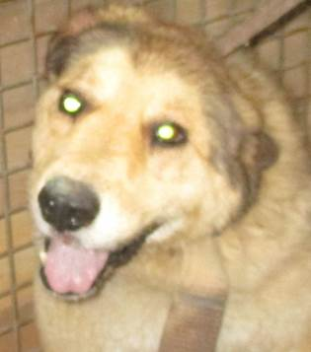 | Дата отлова, место (район, улица, дом) | Советский район, пос. Песчанка
 | Пол животного | Самец – 3358/2023
 | Дата вакцинации | 25.09.2023 г. – Астерион  02.09.2023 г. – Рабикан
 | Дата кастрации/стерилизации | 25.09.2023 г.
 | Дата выпуска, место (район, улица, дом) | 06.10. 2023 г. – среда обитания
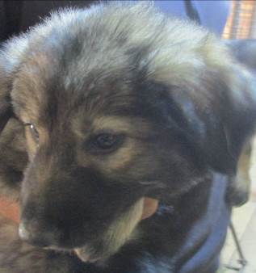 | Дата отлова, место (район, улица, дом) | Красноармейский район, ул. Сулеймана Стальского
 | Пол животного | Самец – 3382/2023
 | Дата вакцинации | 02.10.2023 г. – Рабикан
 | Дата кастрации/стерилизации | -
 | Дата выпуска, место (район, улица, дом) | 27.10.2023 г. - падеж
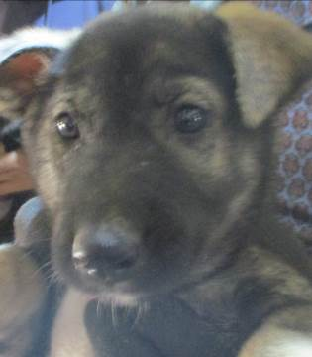 | Дата отлова, место (район, улица, дом) | Красноармейский район, ул. Сулеймана Стальского
 | Пол животного | Самка – 3381/2023
 | Дата вакцинации | 02.10.2023 г. – Рабикан
 | Дата кастрации/стерилизации | -
 | Дата выпуска, место (район, улица, дом) | 04.11.2023 г. - падеж
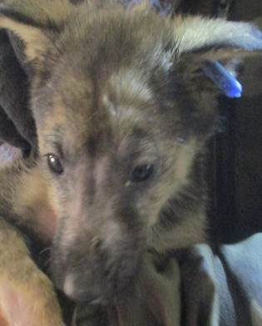 | Дата отлова, место (район, улица, дом) | Красноармейский район, ул. Сулеймана Стальского
 | Пол животного | Самец – 3380/2023
 | Дата вакцинации | 02.10.2023 г. – Рабикан
 | Дата кастрации/стерилизации | 02.10.2023 г.
 | Дата выпуска, место (район, улица, дом) | 16.10.2023 г. – среда обитания
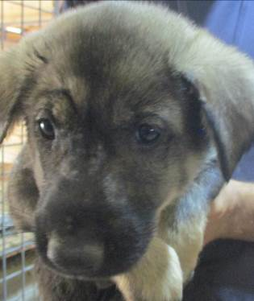 | Дата отлова, место (район, улица, дом) | Красноармейский район, ул. Сулеймана Стальского
 | Пол животного | Самец – 3379/2023
 | Дата вакцинации | 02.10.2023 г. – Рабикан
 | Дата кастрации/стерилизации | 02.10.2023 г.
 | Дата выпуска, место (район, улица, дом) | 16.10.2023 г. – среда обитания
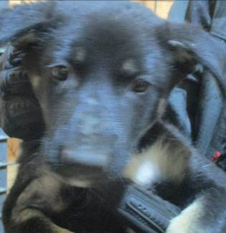 | Дата отлова, место (район, улица, дом) | Красноармейский район, ул. Сулеймана Стальского
 | Пол животного | Самка – 3378/2023
 | Дата вакцинации | 02.10.2023 г. – Рабикан
 | Дата кастрации/стерилизации | 02.10.2023 г.
 | Дата выпуска, место (район, улица, дом) | 16.10.2023 г. – среда обитания
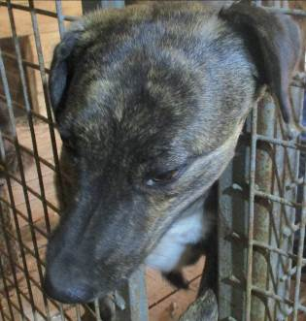 | Дата отлова, место (район, улица, дом) | Красноармейский район, ул. им. Фролова
 | Пол животного | Самка – 3371/2023
 | Дата вакцинации | 02.10.2023 г.
 | Дата кастрации/стерилизации | -
 | Дата выпуска, место (район, улица, дом) | 02.10.2023 г. - договор
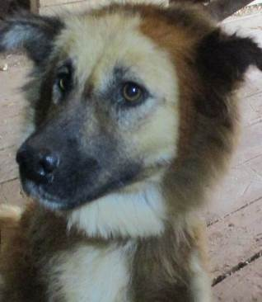 | Дата отлова, место (район, улица, дом) | Красноармейский район, ул. Минская
 | Пол животного | Самка – 3375/2023
 | Дата вакцинации | 04.10.2023 г. – Астерион  02.09.2023 г. – Рабикан
 | Дата кастрации/стерилизации | 04.10.2023 г.
 | Дата выпуска, место (район, улица, дом) | 09.10.2023 г. – среда обитания
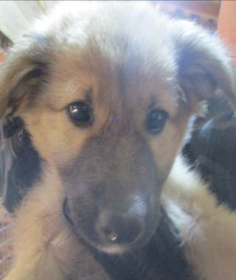 | Дата отлова, место (район, улица, дом) | Красноармейский район, ул. Минская
 | Пол животного | Самец – 3385/2023
 | Дата вакцинации | 02.10.2023 г. – Рабикан
 | Дата кастрации/стерилизации | 02.10.2023 г.
 | Дата выпуска, место (район, улица, дом) | 16.10.2023 г. – среда обитания
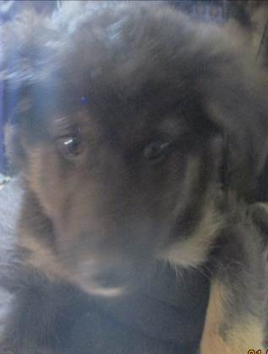 | Дата отлова, место (район, улица, дом) | Красноармейский район, ул. Минская
 | Пол животного | Самка – 3387/2023
 | Дата вакцинации | 02.10.2023 г. – Рабикан
 | Дата кастрации/стерилизации | 02.10.2023 г.
 | Дата выпуска, место (район, улица, дом) | 16.10.2023 г. – среда обитания
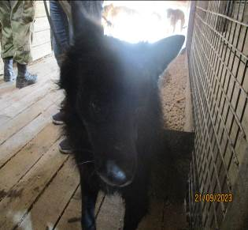 | Дата отлова, место (район, улица, дом) | Красноармейский район, ул. Канатчиков
 | Пол животного | Самец – 3370/2023
 | Дата вакцинации | -
 | Дата кастрации/стерилизации | -
 | Дата выпуска, место (район, улица, дом) | 22.09.2023 г.- договор
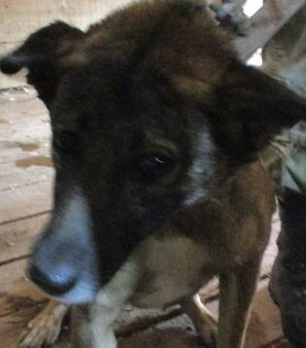 | Дата отлова, место (район, улица, дом) | Красноармейский район, ул. 2-я Штурманская
 | Пол животного | Самка – 3377/2023
 | Дата вакцинации | 02.10.2023 г. – Рабикан
 | Дата кастрации/стерилизации | 02.10.2023 г.
 | Дата выпуска, место (район, улица, дом) | 16.10.2023 г. – среда обитания
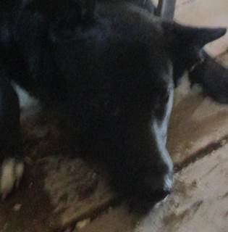 | Дата отлова, место (район, улица, дом) | Красноармейский район, ул. Гагринская
 | Пол животного | Самка – голубая бирка (ст.бирка МБУ «Северное»)
 | Дата вакцинации | 02.09.2023 г. – Рабикан
 | Дата кастрации/стерилизации
 | Дата выпуска, место (район, улица, дом) | 09.10.2023 г. – среда обитания
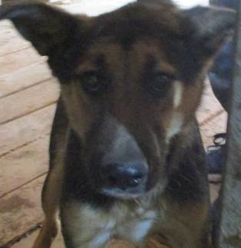 | Дата отлова, место (район, улица, дом) | Красноармейский район, пос. Южный
 | Пол животного | Самец – 3373/2023
 | Дата вакцинации | 04.10.2023 г. – Астерион  02.09.2023 г. – Рабикан
 | Дата кастрации/стерилизации | 04.10.2023 г.
 | Дата выпуска, место (район, улица, дом) | 09.10.2023 г. – среда обитания
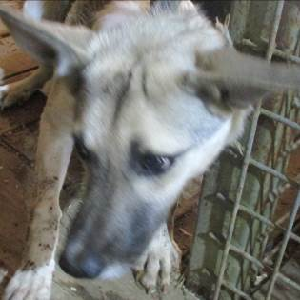 | Дата отлова, место (район, улица, дом) | Красноармейский район, пос. Южный
 | Пол животного | Самка – 3372/2023
 | Дата вакцинации | 02.10.2023 г. – Рабикан
 | Дата кастрации/стерилизации | 02.10.2023 г.
 | Дата выпуска, место (район, улица, дом) | 16.10.2023 г. – среда обитания
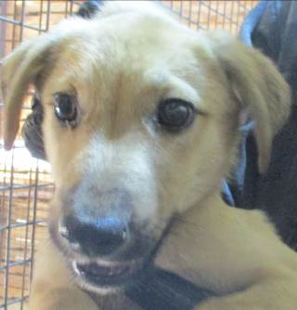 | Дата отлова, место (район, улица, дом) | Красноармейский район, ул. Героев Малой Земли
 | Пол животного | Самец – 3383/2023
 | Дата вакцинации | 25.09.2023 г. - Астерион  02.10.2023 г. - Рабикан
 | Дата кастрации/стерилизации | 25.09.2023 г.
 | Дата выпуска, место (район, улица, дом) | 05.10.2023 г. – среда обитания
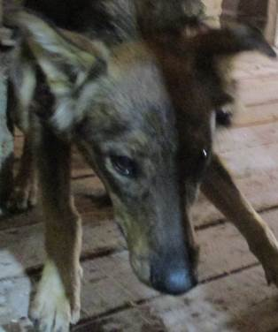 | Дата отлова, место (район, улица, дом) | Красноармейский район, ул. Героев Малой Земли
 | Пол животного | Самец – 3374/2023
 | Дата вакцинации | 04.10.2023 г. – Астерион  02.09.2023 г. – Рабикан
 | Дата кастрации/стерилизации | 04.10.2023 г.
 | Дата выпуска, место (район, улица, дом) | 09.10.2023 г. – среда обитания
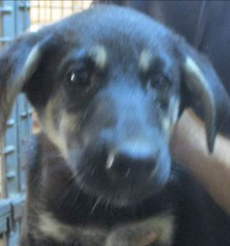 | Дата отлова, место (район, улица, дом) | Красноармейский район, ул. Куйбышева
 | Пол животного | Самка – 3384/2023
 | Дата вакцинации | 02.10.2023 г. – Рабикан
 | Дата кастрации/стерилизации | 02.10.2023 г.
 | Дата выпуска, место (район, улица, дом) | 16.10.2023 г. – среда обитания

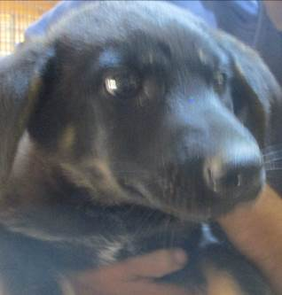 | Дата отлова, место (район, улица, дом) | Красноармейский район, ул. Куйбышева
 | Пол животного | Самец – 3386/2023
 | Дата вакцинации | 02.09.2023 г. – Рабикан
 | Дата кастрации/стерилизации | 02.10.2023 г.
 | Дата выпуска, место (район, улица, дом) | 16.10.2023 г. – среда обитания
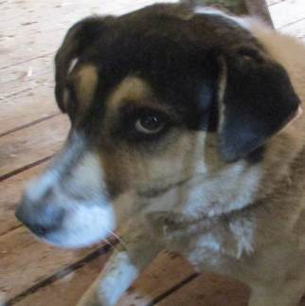 | Дата отлова, место (район, улица, дом) | Красноармейский район, ул. Волкова
 | Пол животного | Самец – 3376/2023
 | Дата вакцинации | 04.10.2023 г. – Астерион  02.09.2023 г. – Рабикан
 | Дата кастрации/стерилизации | 04.10.2023 г.
 | Дата выпуска, место (район, улица, дом) | 09.10.2023 г. – среда обитания

